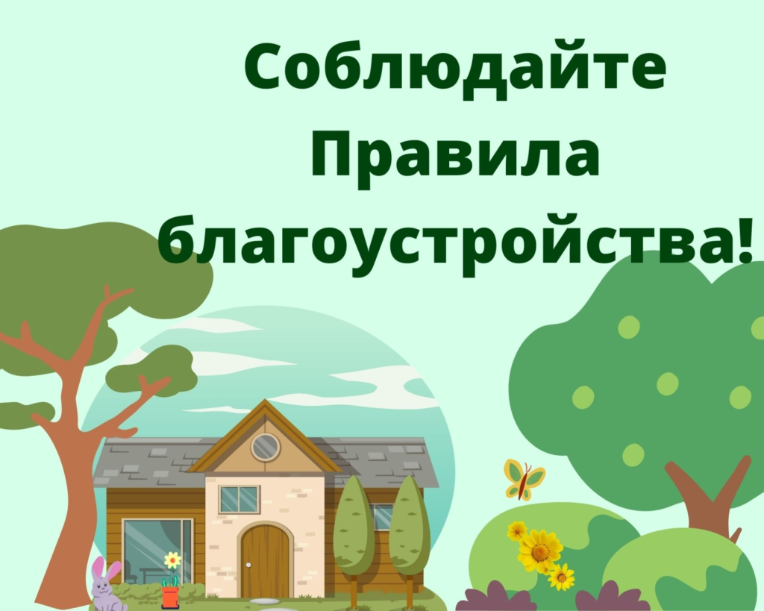

Содержание земельных участков

Озеленение и благоустройство территории за пределами двора в частных домах. На старте дачного сезона специалисты напоминают правила содержания земельных участков.
В чистоте и порядке нужно держать территорию от границы своего забора до тротуара или проезжей части. С остальных сторон — в пределах 10 метров. Если рядом находится соседний участок, то расстояние до его границы делится пополам. Кроме того, владельцу необходимо своевременно вывозить мусор с самого участка. Например, стройматериалы во время работ необходимо хранить в сложенном виде. Также требуется чистить водоотводные канавы и кюветы, если они есть.
«За нарушение правил благоустройства предусмотрена ответственность. На физических лиц могут быть наложены штрафы в размере до 25 базовых величин. Хочу отметить, что органы госсаннадзора проводят профилактические мероприятия среди граждан. Мы обходим территории, направляем и вручаем гражданам информационные письма, памятки и предложения по наведению порядка. И мера административной ответственности — это крайняя мера, если граждане не идут на контакт, не воспринимают свои обязанности и не выполняют их в должном объеме».
Также в обязанности владельцев участков входит уход за растениями. Необходимо обрезать сухие ветки, убирать аварийные деревья и кусты. Косить траву, чтобы она не вырастала выше 20 см. В надлежащем состоянии нужно содержать и сами здания, заборы и хозпостройки.

